ПРЕДСЕДАТЕЛИ ПРОФКОМА, ЗАНИМАЮЩИЕ ДОЛЖНОСТЬ БОЛЕЕ 10 ЛЕТ, НАГРАЖДЕННЫЕ БЛАГОДАРСТВЕННЫМ ПИСЬМОМ РК ПРОФСОЮЗА
 | Председатель профкома МБОУ «Гимназия №6» Приволжского района Т.А.Николаева
 | Председатель профкома МБОУ «Гимназия №21» Приволжского района В.Н.Калмыкова
 | Председатель профкома МБОУ «Гимназия №27 с татарским языком обучения» Вахитовского района З.Ш.Гаязова
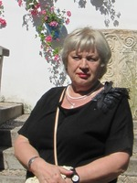 | Председатель профкома МБОУ «Гимназия №52» Приволжского района Н.П.Медушкина
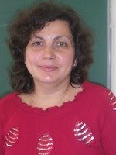 | Председатель профкома МБОУ «Средняя общеобразовательная школа №51» Вахитовского района С.А.Степанова
 | Председатель профкома МБОУ «Татарско-русская средняя общеобразовательная школа №68 с углубленным изучением отдельных предметов» Приволжского района М.Ф.Фаттерова
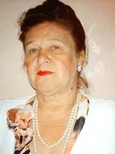 | Председатель профкома МБОУ «Средняя общеобразовательная школа №173» Приволжского района Н.И.Наумова
 | Председатель профкома МАОУ «Лицей №131» Вахитовского района И.В.Косульникова
 | Председатель профкома МБОУ «Вечерняя (сменная) общеобразовательная школа №34» Вахитовского района Е.А.Пиядина
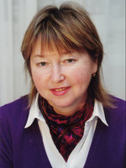 | Председатель профкома МБОУ ДОД «Детская музыкальная школа №20» Приволжского района Р.К.Фатыхова
 | Председатель профкома МБУ ДО «Детская музыкальная школа №22» Приволжского района Т.А.Уразгельдеева
 | Председатель профкома МБУ ДО «Центр детского творчества «Олимп» Приволжского района Ф.Г.Чадаева
 | Председатель профкома МБОУ «Межшкольный учебно-производственный комбинат трудового обучения и профессиональной ориентации учащихся (межшкольный учебный комбинат)» Вахитовского района В.Н.Поляков
 | Председатель профкома МАДОУ «Центр развития ребенка - детский сад №25» Приволжского района Т.А.Фофонова
 | Председатель профкома МАДОУ «Детский сад №34» Вахитовского района Л.В.Исмагилова
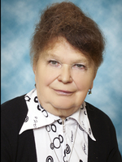 | Председатель профкома МАДОУ «Детский сад №43 комбинированного вида» Приволжского района Э.А.Жаравина
 | Председатель профкома МАДОУ «Детский сад №49 комбинированного вида» Вахитовского района Е.Н.Штеркель
 | Председатель профкома МАДОУ «Детский сад №71 комбинированного вида» Приволжского района Н.С.Хамитова
 | Председатель профкома МБДОУ «Детский сад №94 комбинированного вида» Приволжского района Л.В.Пашкеева
 | Председатель профкома МБДОУ «Детский сад №116 комбинированного вида» Приволжского района А.Ш.Гиматутдинова
 | Председатель профкома МАДОУ «Детский сад №136 комбинированного вида» Вахитовского района Н.Г.Сазонова
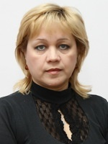 | Председатель профкома МАДОУ «Детский сад №161 комбинированного вида» Приволжского района С.И.Мингазова
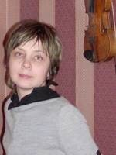 | Председатель профкома МДОУ «Детский сад №189 комбинированного вида» Вахитовского района Е.Г.Родионова
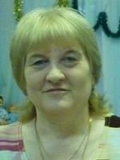 | Председатель профкома МАДОУ «Детский сад №214 комбинированного вида» Вахитовского района Т.К.Волкова
 | Председатель профкома МАДОУ «Детский сад №255 комбинированного вида» Вахитовского района С.В.Порфирьева
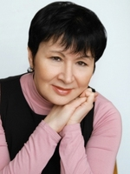 | Председатель профкома МАДОУ «Детский сад №263 комбинированного вида» Вахитовского района Р.Р.Маннапова
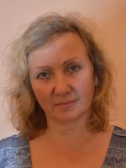 | Председатель профкома МАДОУ «Детский сад №307 комбинированного вида с воспитанием и обучением на татарском языке» Приволжского района В.Т.Мухаметова
 | Председатель профкома МАДОУ «Детский сад №357 комбинированного вида» Приволжского района Л.Ю.Силантьева
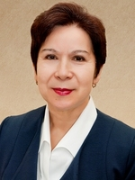 | Председатель профкома МАДОУ «Детский сад №358 комбинированного вида с воспитанием и обучением на татарском языке» Приволжского района М.Г.Гайфиева
 | Председатель профкома МАДОУ «Детский сад №362 комбинированного вида» Приволжского района А.В.Петелина
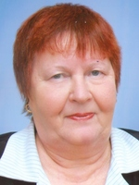 | Председатель профкома МАДОУ «Детский сад №363 комбинированного вида» Приволжского района Л.И.Сайфуллина
 | Председатель профкома МАДОУ «Детский сад №379 комбинированного вида» Приволжского района Л.Р.Абдуллина
 | Председатель профкома МАДОУ «Центр развития ребенка - детский сад №383» Приволжского района Т.А.Силантьева

